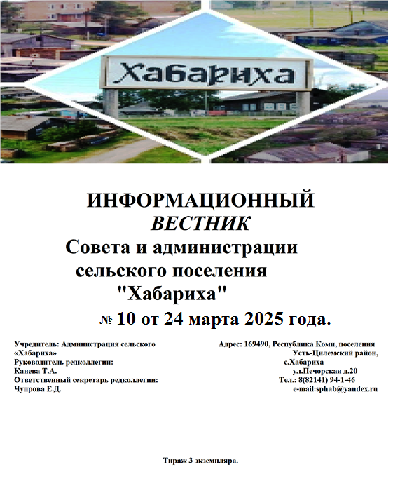

Администрация сельского поселения «Хабариха»


Коми Республикаын «Хабариха» сикт овмöдчöминса
АДМИНИСТРАЦИЯ

СОДЕРЖАНИЕ:

Решение № 5-19/64 от 20 марта 2025г.. «Об отмене решения Совета сельского поселения «Хабариха» от 12 октября 2020 г. № 4-27/123 «Об утверждении Положения о порядке ведения реестра муниципального имущества сельского поселения «Хабариха». | Стр 3
Решение № 5-19/65 от 20 марта 2025г. О внесении изменений в решение Совета сельского поселения «Хабариха» от 24 декабря 2024г. № 5-18/62 «О бюджете сельского поселения «Хабариха» муниципального района «Усть-Цилемский» Республики Коми на 2025 год и плановый период 2026 и 2027 годов». С приложениями. | Стр.4–22
Решение № 5-19/66 от 20 марта 2025г. Об утверждении отчета главы сельского поселения «Хабариха» об основной деятельности администрации сельского поселения «Хабариха» за 2024 год | Стр. 23-27
НОВОСТИ. 16 марта, в сельском поселении Хабариха прошли соревнования по лыжным гонкам, посвященные памяти тренера преподавателя Чупрова Петра Спиридоновича. | Стр. 28,29
НОВОСТИ. НАРОДНЫЙ БЮДЖЕТ- 2026 | Стр. 30

РАЗДЕЛ ПЕРВЫЙ:
нормативные правовые акты Совета сельского поселения «Хабариха», председателя Совета сельского поселения «Хабариха», главы сельского поселения «Хабариха»;
Администрация сельского поселения «Хабариха»

Коми Республикаын «Хабариха» сикт овмöдчöминса
АДМИНИСТРАЦИЯ

ШУÖМ

Совет  cельского поселения  «Хабариха» |  | «Хабариха»  cикт овмöдчöминса  Сöвет
 | РЕШЕНИЕ
 | ПОМШУÖМ
От 20 марта 2025 года № 5-19/64
с. Хабариха Усть – Цилемский р-н Республики Коми
Об отмене решения Совета сельского поселения «Хабариха» от 12 октября 2020 г. № 4-27/123 «Об утверждении Положения о порядке ведения реестра муниципального имущества сельского поселения «Хабариха»
Совет сельского поселения «Хабариха» РЕШИЛ:

1. Отменить решение Совета сельского поселения «Хабариха» от 12 октября 2020 г. № 4-27/123 «Об утверждении Положения о порядке ведения реестра муниципального имущества сельского поселения «Хабариха».
2. Настоящее решение вступает в силу со дня принятия.

Глава сельского поселения «Хабариха» Т.А. Канева
Совет  cельского поселения  «Хабариха» |  |  |  |  |  |  | «Хабариха»  cикт овмöдчöминса  Сöвет
 |  |  |  | РЕШЕНИЕ
 |  |  |  | ПОМШУÖМ
от | 20 | марта | 2025 |  | года | № |  | 5-19/65
с. Хабариха Усть – Цилемский р-н Республики Коми
О внесении изменений в решение Совета сельского поселения «Хабариха» от 24 декабря 2024г. № 5-18/62 «О бюджете сельского поселения «Хабариха» муниципального района «Усть-Цилемский» Республики Коми на 2025 год и плановый период 2026 и 2027 годов»
Совет сельского поселения «Хабариха» РЕШИЛ:
1. Внести в решение Совета сельского поселения «Хабариха» от 24 декабря 2024г № 5-18/62 «О бюджете сельского поселения «Хабариха» муниципального района «Усть-Цилемский» Республики Коми на 2025 год и плановый период 2026 и 2027 годов» (далее решение) следующие изменения:
1) пункт 1 изложить в следующей редакции:
«1. Утвердить основные характеристики бюджета сельского поселения «Хабариха» муниципального района «Усть-Цилемский» Республики Коми (далее – бюджет сельского поселения «Хабариха») на 2025 год:
общий объем доходов в сумме 5153925,00 рублей;
общий объем расходов в сумме 5325683,73 рубля;
дефицит в сумме 171758,73 рублей.»
2) приложение 1 к решению изложить в редакции согласно приложению 1 к настоящему решению;
3) приложение 2 к решению изложить в редакции согласно приложению 2 к настоящему решению;
4) приложение 3 к решению изложить в редакции согласно приложению 3 к настоящему решению;
5) приложение 4 к решению изложить в редакции согласно приложению 4 к настоящему решению;
2. Решение вступает в силу со дня опубликования и распространяется на правоотношения, возникшие с 01 января 2025 года.
Глава сельского поселения «Хабариха» Т.А. Канева
 |  |  | Приложение 1
 |  | к решению Совета сельского поселения "Хабариха"
 |  | от 20 марта 2025 года № 5-19/65
 | Приложение 1
 | к решению Совета сельского поселения "Хабариха"
 |  | от 24 декабря 2024 года № 5-18/62
ОБЪЕМ ПОСТУПЛЕНИЙ ДОХОДОВ В БЮДЖЕТ СЕЛЬСКОГО ПОСЕЛЕНИЯ "ХАБАРИХА"
НА 2025 ГОД И ПЛАНОВЫЙ ПЕРИОД 2026 И 2027 ГОДОВ
Код | Наименование кода поступлений в бюджет, группы, подгруппы, статьи, подстатьи, элемента, группы подвида, аналитической группы подвида доходов | Сумма (рублей)
Код |  | 2025 год |  | 2026 год | 2027 год
ВСЕГО ДОХОДОВ |  | 5 153 925,00 |  | 5 290 292,00 | 5 480 378,00
1 00 00000 00 0000 000 | НАЛОГОВЫЕ И НЕНАЛОГОВЫЕ ДОХОДЫ | 328 100,00 |  | 333 100,00 | 344 100,00
1 01 00000 00 0000 000 | НАЛОГИ НА ПРИБЫЛЬ, ДОХОДЫ | 137 000,00 |  | 132 000,00 | 138 000,00
1 01 02000 01 0000 110 | Налог на доходы физических лиц | 137 000,00 |  | 132 000,00 | 138 000,00
1 01 02010 01 0000 110 | Налог на доходы физических лиц с доходов, источником которых является налоговый агент, за исключением доходов, в отношении которых исчисление и уплата налога осуществляются в соответствии со статьями 227, 227.1 и 228 Налогового кодекса Российской Федерации, а также доходов от долевого участия в организации, полученных физическим лицом - налоговым резидентом Российской Федерации в виде дивидендов | 63 000,00 |  | 131 000,00 | 137 000,00
1 01 02010 01 0000 110 | Налог на доходы физических лиц с доходов, источником которых является налоговый агент, за исключением доходов, в отношении которых исчисление и уплата налога осуществляются в соответствии со статьями 227, 227.1 и 228 Налогового кодекса Российской Федерации, а также доходов от долевого участия в организации, полученных физическим лицом - налоговым резидентом Российской Федерации в виде дивидендов | 63 000,00 |  | 131 000,00 | 137 000,00
1 01 02020 01 0000 110 | Налог на доходы физических лиц в части суммы налога, относящейся к налоговой базе, указанной в пункте 62 статьи 210 Налогового кодекса Российской Федерации, не превышающей 5 миллионов рублей (лица, работающие (служащие) в районах Крайнего Севера, приравненных к ним местностям, других местностях (районах) с неблагоприятными (особыми) климатическими или экологическими условиями) | 73 000,00 |  | 0,00 | 0,00
1 01 02210 01 0000 110 | Налог на доходы физических лиц в части суммы налога, относящейся к налоговой базе, указанной в пункте 62 статьи 210 Налогового кодекса Российской Федерации, не превышающей 5 миллионов рублей (лица, работающие (служащие) в районах Крайнего Севера, приравненных к ним местностям, других местностях (районах) с неблагоприятными (особыми) климатическими или экологическими условиями) | 73 000,00 |  | 0,00 | 0,00
1 01 02030 01 0000 110 | Налог на доходы физических лиц с доходов, полученных физическими лицами в соответствии со статьей 228 Налогового кодекса Российской Федерации (за исключением доходов от долевого участия в организации, полученных физическим лицом - налоговым резидентом Российской Федерации в виде дивидендов) | 1 000,00 |  | 1 000,00 | 1 000,00
1 01 02030 01 0000 110 | Налог на доходы физических лиц с доходов, полученных физическими лицами в соответствии со статьей 228 Налогового кодекса Российской Федерации (за исключением доходов от долевого участия в организации, полученных физическим лицом - налоговым резидентом Российской Федерации в виде дивидендов) | 1 000,00 |  | 1 000,00 | 1 000,00
1 06 00000 00 0000 000 | НАЛОГИ НА ИМУЩЕСТВО | 52 000,00 |  | 62 000,00 | 67 000,00
1 06 01000 00 0000 110 | Налог на имущество физических лиц | 33 000,00 |  | 41 000,00 | 45 000,00
1 06 01030 10 0000 110 | Налог на имущество физических лиц, взимаемый по ставкам, применяемым к объектам налогообложения, расположенным в границах сельских поселений | 33 000,00 |  | 41 000,00 | 45 000,00
1 06 01030 10 0000 110 | Налог на имущество физических лиц, взимаемый по ставкам, применяемым к объектам налогообложения, расположенным в границах сельских поселений | 33 000,00 |  | 41 000,00 | 45 000,00
1 06 06000 00 0000 110 | Земельный налог | 19 000,00 |  | 21 000,00 | 22 000,00
1 06 06030 00 0000 110 | Земельный налог с организаций | 3 000,00 |  | 4 000,00 | 4 000,00
1 06 06033 10 0000 110 | Земельный налог с организаций, обладающих земельным участком, расположенным в границах сельских поселений | 3 000,00 |  | 4 000,00 | 4 000,00
1 06 06040 00 0000 110 | Земельный налог с физических лиц | 16 000,00 |  | 17 000,00 | 18 000,00
1 06 06043 10 0000 110 | Земельный налог с физических лиц, обладающих земельным участком, расположенным в границах сельских поселений | 16 000,00 |  | 17 000,00 | 18 000,00
1 08 00000 00 0000 000 | ГОСУДАРСТВЕННАЯ ПОШЛИНА | 5 000,00 |  | 5 000,00 | 5 000,00
1 08 04000 01 0000 110 | Государственная пошлина за совершение нотариальных действий (за исключением действий, совершаемых консульскими учреждениями Российской Федерации) | 5 000,00 |  | 5 000,00 | 5 000,00
1 08 04020 01 0000 110 | Государственная пошлина за совершение нотариальных действий должностными лицами органов местного самоуправления, уполномоченными в соответствии с законодательными актами Российской Федерации на совершение нотариальных действий | 5 000,00 |  | 5 000,00 | 5 000,00
1 08 04020 01 0000 110 | Государственная пошлина за совершение нотариальных действий должностными лицами органов местного самоуправления, уполномоченными в соответствии с законодательными актами Российской Федерации на совершение нотариальных действий | 5 000,00 |  | 5 000,00 | 5 000,00
1 11 00000 00 0000 000 | ДОХОДЫ ОТ ИСПОЛЬЗОВАНИЯ ИМУЩЕСТВА, НАХОДЯЩЕГОСЯ В ГОСУДАРСТВЕННОЙ И МУНИЦИПАЛЬНОЙ СОБСТВЕННОСТИ | 112 200,00 |  | 112 200,00 | 112 200,00
1 11 05000 00 0000 120 | Доходы, получаемые в виде арендной либо иной платы за передачу в возмездное пользование государственного и муниципального имущества (за исключением имущества бюджетных и автономных учреждений, а также имущества государственных и муниципальных унитарных предприятий, в том числе казенных) | 79 000,00 |  | 79 000,00 | 79 000,00
1 11 05030 00 0000 120 | Доходы от сдачи в аренду имущества, находящегося в оперативном управлении органов государственной власти, органов местного самоуправления, органов управления государственными внебюджетными фондами и созданных ими учреждений (за исключением имущества бюджетных и автономных учреждений) | 79 000,00 |  | 79 000,00 | 79 000,00
1 11 05035 10 0000 120 | Доходы от сдачи в аренду имущества, находящегося в оперативном управлении органов управления сельских поселений и созданных ими учреждений (за исключением имущества муниципальных бюджетных и автономных учреждений) | 79 000,00 |  | 79 000,00 | 79 000,00
1 11 09000 00 0000 120 | Прочие доходы от использования имущества и прав, находящихся в государственной и муниципальной собственности (за исключением имущества бюджетных и автономных учреждений, а также имущества государственных и муниципальных унитарных предприятий, в том числе казенных) | 33 200,00 |  | 33 200,00 | 33 200,00
1 11 09040 00 0000 120 | Прочие поступления от использования имущества, находящегося в государственной и муниципальной собственности (за исключением имущества бюджетных и автономных учреждений, а также имущества государственных и муниципальных унитарных предприятий, в том числе казенных) | 33 200,00 |  | 33 200,00 | 33 200,00
1 11 09045 10 0000 120 | Прочие поступления от использования имущества, находящегося в собственности сельских поселений (за исключением имущества муниципальных бюджетных и автономных учреждений, а также имущества муниципальных унитарных предприятий, в том числе казенных) | 33 200,00 |  | 33 200,00 | 33 200,00
1 13 00000 00 0000 000 | ДОХОДЫ ОТ ОКАЗАНИЯ ПЛАТНЫХ УСЛУГ И КОМПЕНСАЦИИ ЗАТРАТ ГОСУДАРСТВА | 21 900,00 |  | 21 900,00 | 21 900,00
1 13 02000 00 0000 130 | Доходы от компенсации затрат государства | 21 900,00 |  | 21 900,00 | 21 900,00
1 13 02990 00 0000 130 | Прочие доходы от компенсации затрат государства | 21 900,00 |  | 21 900,00 | 21 900,00
1 13 02995 10 0000 130 | Прочие доходы от компенсации затрат бюджетов сельских поселений | 21 900,00 |  | 21 900,00 | 21 900,00
2 00 00000 00 0000 000 | БЕЗВОЗМЕЗДНЫЕ ПОСТУПЛЕНИЯ | 4 825 825,00 |  | 4 957 192,00 | 5 136 278,00
2 02 00000 00 0000 000 | БЕЗВОЗМЕЗДНЫЕ ПОСТУПЛЕНИЯ ОТ ДРУГИХ БЮДЖЕТОВ БЮДЖЕТНОЙ СИСТЕМЫ РОССИЙСКОЙ ФЕДЕРАЦИИ | 4 825 825,00 |  | 4 957 192,00 | 5 136 278,00
2 02 10000 00 0000 150 | Дотации бюджетам бюджетной системы Российской Федерации | 215 600,00 |  | 229 200,00 | 151 400,00
2 02 16001 00 0000 150 | Дотации на выравнивание бюджетной обеспеченности из бюджетов муниципальных районов, городских округов с внутригородским делением | 215 600,00 |  | 229 200,00 | 151 400,00
2 02 16001 10 0000 150 | Дотации бюджетам сельских поселений на выравнивание бюджетной обеспеченности из бюджетов муниципальных районов | 215 600,00 |  | 229 200,00 | 151 400,00
2 02 30000 00 0000 150 | Субвенции бюджетам бюджетной системы Российской Федерации | 134 441,00 |  | 144 508,00 | 148 894,00
2 02 30024 00 0000 150 | Субвенции местным бюджетам на выполнение передаваемых полномочий субъектов Российской Федерации | 32 330,00 |  | 32 330,00 | 32 330,00
2 02 30024 10 0000 150 | Субвенции бюджетам сельских поселений на выполнение передаваемых полномочий субъектов Российской Федерации | 32 330,00 |  | 32 330,00 | 32 330,00
2 02 35118 00 0000 150 | Субвенции бюджетам на осуществление первичного воинского учета органами местного самоуправления поселений, муниципальных и городских округов | 102 111,00 |  | 112 178,00 | 116 564,00
2 02 35118 10 0000 150 | Субвенции бюджетам сельских поселений на осуществление первичного воинского учета органами местного самоуправления поселений, муниципальных и городских округов | 102 111,00 |  | 112 178,00 | 116 564,00
2 02 40000 00 0000 150 | Иные межбюджетные трансферты | 4 475 784,00 |  | 4 583 484,00 | 4 835 984,00
2 02 40014 00 0000 150 | Межбюджетные трансферты, передаваемые бюджетам муниципальных образований на осуществление части полномочий по решению вопросов местного значения в соответствии с заключенными соглашениями | 378 384,00 |  | 378 384,00 | 378 384,00
2 02 40014 10 0000 150 | Межбюджетные трансферты, передаваемые бюджетам сельских поселений из бюджетов муниципальных районов на осуществление части полномочий по решению вопросов местного значения в соответствии с заключенными соглашениями | 378 384,00 |  | 378 384,00 | 378 384,00
2 02 49999 00 0000 150 | Прочие межбюджетные трансферты, передаваемые бюджетам | 4 097 400,00 |  | 4 205 100,00 | 4 457 600,00
2 02 49999 10 0000 150 | Прочие межбюджетные трансферты, передаваемые бюджетам сельских поселений | 4 097 400,00 |  | 4 205 100,00 | 4 457 600,00

Приложение 2
к решению Совета сельского поселения "Хабариха"
от 20 марта 2025 года № 5-19/65
Приложение 2
к решению Совета сельского поселения "Хабариха"
от 24 декабря 2024 года № 5-18/62
РАСПРЕДЕЛЕНИЕ БЮДЖЕТНЫХ АССИГНОВАНИЙ БЮДЖЕТА СЕЛЬСКОГО ПОСЕЛЕНИЯ
«ХАБАРИХА» ПО РАЗДЕЛАМ, ПОДРАЗДЕЛАМ КЛАССИФИКАЦИИ РАСХОДОВ БЮДЖЕТОВ
РОССИЙСКОЙ ФЕДЕРАЦИИ НА 2025 ГОД И ПЛАНОВЫЙ ПЕРИОД 2026 И 2027 ГОДОВ
рублей
Наименование | РЗ | ПР | 2025 год | 2026 год | 2027 год
1 | 2 | 3 | 4 | 5 | 6
ВСЕГО |  |  | 5 325 683,73 | 5 290 292,00 | 5 480 378,00
ОБЩЕГОСУДАРСТВЕННЫЕ ВОПРОСЫ | 01 |  | 4 379 363,26 | 4 224 786,53 | 4 286 402,53
Функционирование высшего должностного лица субъекта Российской Федерации и муниципального образования | 01 | 02 | 1 253 647,37 | 1 071 888,64 | 1 239 129,80
Функционирование законодательных (представительных) органов государственной власти и представительных органов муниципальных образований | 01 | 03 | 5 000,00 | 5 000,00 | 5 000,00
Функционирование Правительства Российской Федерации, высших исполнительных органов субъектов Российской Федерации, местных администраций | 01 | 04 | 3 102 440,89 | 3 129 622,89 | 3 023 997,73
Обеспечение деятельности финансовых, налоговых и таможенных органов и органов финансового (финансово-бюджетного) надзора | 01 | 06 | 18 275,00 | 18 275,00 | 18 275,00
НАЦИОНАЛЬНАЯ БЕЗОПАСНОСТЬ И ПРАВООХРАНИТЕЛЬНАЯ ДЕЯТЕЛЬНОСТЬ | 03 |  | 3 040,00 | 3 040,00 | 3 040,00
Гражданская оборона | 03 | 09 | 1 520,00 | 1 520,00 | 1 520,00
Защита населения и территории от чрезвычайных ситуаций природного и техногенного характера, пожарная безопасность | 03 | 10 | 1 520,00 | 1 520,00 | 1 520,00
НАЦИОНАЛЬНАЯ ЭКОНОМИКА | 04 |  | 346 610,00 | 346 610,00 | 346 610,00
Дорожное хозяйство (дорожные фонды) | 04 | 09 | 346 500,00 | 346 500,00 | 346 500,00
Другие вопросы в области национальной экономики | 04 | 12 | 110,00 | 110,00 | 110,00
ЖИЛИЩНО-КОММУНАЛЬНОЕ ХОЗЯЙСТВО | 05 |  | 144 745,31 | 144 745,31 | 144 745,31
Благоустройство | 05 | 03 | 144 745,31 | 144 745,31 | 144 745,31
СОЦИАЛЬНАЯ ПОЛИТИКА | 10 |  | 451 925,16 | 451 925,16 | 451 925,16
Пенсионное обеспечение | 10 | 01 | 451 925,16 | 451 925,16 | 451 925,16
Непрограммные направления деятельности | 99 |  |  | 119 185,00 | 247 655,00
Условно утверждаемые (утверждённые) расходы | 99 | 99 |  | 119 185,00 | 247 655,00

Приложение 3
к решению Совета сельского поселения "Хабариха"
от 20 марта 2025 года № 5-19/65
Приложение 3
к решению Совета сельского поселения "Хабариха"
от 24 декабря 2024 года № 5-18/62
ВЕДОМСТВЕННАЯ СТРУКТУРА РАСХОДОВ БЮДЖЕТА СЕЛЬСКОГО ПОСЕЛЕНИЯ "ХАБАРИХА"
НА 2025 ГОД И ПЛАНОВЫЙ ПЕРИОД 2026 И 2027 ГОДОВ
Наименование | Мин | Рз | ПР | ЦСР | ВР | Сумма (рублей)
 |  |  |  |  |  | 2025 год | 2026 год | 2027 год
1 | 2 | 3 | 4 | 5 | 6 | 7 | 8 | 9
ВСЕГО |  |  |  |  |  | 5 325 683,73 | 5 290 292,00 | 5 480 378,00
СОВЕТ СЕЛЬСКОГО ПОСЕЛЕНИЯ "ХАБАРИХА" | 922 |  |  |  |  | 6 275,00 | 6 275,00 | 6 275,00
ОБЩЕГОСУДАРСТВЕННЫЕ ВОПРОСЫ | 922 | 01 |  |  |  | 6 275,00 | 6 275,00 | 6 275,00
Функционирование законодательных (представительных) органов государственной власти и представительных органов муниципальных образований | 922 | 01 | 03 |  |  | 5 000,00 | 5 000,00 | 5 000,00
Непрограммные направления деятельности | 922 | 01 | 03 | 99 0 00 00000 |  | 5 000,00 | 5 000,00 | 5 000,00
Центральный аппарат | 922 | 01 | 03 | 99 0 00 90020 |  | 5 000,00 | 5 000,00 | 5 000,00
Иные бюджетные ассигнования | 922 | 01 | 03 | 99 0 00 90020 | 800 | 5 000,00 | 5 000,00 | 5 000,00
Обеспечение деятельности финансовых, налоговых и таможенных органов и органов финансового (финансово-бюджетного) надзора | 922 | 01 | 06 |  |  | 1 275,00 | 1 275,00 | 1 275,00
Непрограммные направления деятельности | 922 | 01 | 06 | 99 0 00 00000 |  | 1 275,00 | 1 275,00 | 1 275,00
Межбюджетные трансферты на осуществление внешнего муниципального финансового контроля | 922 | 01 | 06 | 99 0 00 84150 |  | 1 275,00 | 1 275,00 | 1 275,00
Межбюджетные трансферты | 922 | 01 | 06 | 99 0 00 84150 | 500 | 1 275,00 | 1 275,00 | 1 275,00
АДМИНИСТРАЦИЯ СЕЛЬСКОГО ПОСЕЛЕНИЯ "ХАБАРИХА | 925 |  |  |  |  | 5 319 408,73 | 5 284 017,00 | 5 474 103,00
ОБЩЕГОСУДАРСТВЕННЫЕ ВОПРОСЫ | 925 | 01 |  |  |  | 4 373 088,26 | 4 218 511,53 | 4 280 127,53
Функционирование высшего должностного лица субъекта Российской Федерации и муниципального образования | 925 | 01 | 02 |  |  | 1 253 647,37 | 1 071 888,64 | 1 239 129,80
Непрограммные направления деятельности | 925 | 01 | 02 | 99 0 00 00000 |  | 1 253 647,37 | 1 071 888,64 | 1 239 129,80
Глава муниципального образования | 925 | 01 | 02 | 99 0 00 90010 |  | 1 253 647,37 | 1 071 888,64 | 1 239 129,80
Расходы на выплаты персоналу в целях обеспечения выполнения функций государственными (муниципальными) органами, казенными учреждениями, органами управления государственными внебюджетными фондами | 925 | 01 | 02 | 99 0 00 90010 | 100 | 1 253 647,37 | 1 071 888,64 | 1 239 129,80
Функционирование Правительства Российской Федерации, высших исполнительных органов субъектов Российской Федерации, местных администраций | 925 | 01 | 04 |  |  | 3 102 440,89 | 3 129 622,89 | 3 023 997,73
Непрограммные направления деятельности | 925 | 01 | 04 | 99 0 00 00000 |  | 3 102 440,89 | 3 129 622,89 | 3 023 997,73
Осуществление первичного воинского учета на территориях, где отсутствуют военные комиссариаты | 925 | 01 | 04 | 99 0 00 51180 |  | 102 111,00 | 112 178,00 | 116 564,00
Расходы на выплаты персоналу в целях обеспечения выполнения функций государственными (муниципальными) органами, казенными учреждениями, органами управления государственными внебюджетными фондами | 925 | 01 | 04 | 99 0 00 51180 | 100 | 73 626,54 | 73 626,54 | 73 626,54
Закупка товаров, работ и услуг для обеспечения государственных (муниципальных) нужд | 925 | 01 | 04 | 99 0 00 51180 | 200 | 28 484,46 | 38 551,46 | 42 937,46
Осуществление государственных полномочий Республики Коми, предусмотренных пунктом 6 статьи 1, статьями 2, 2(1) и 3 Закона Республики Коми "О наделении органов местного самоуправления в Республике Коми отдельными государственными полномочиями Республики Коми" | 925 | 01 | 04 | 99 0 00 73150 |  | 32 330,00 | 32 330,00 | 32 330,00
Расходы на выплаты персоналу в целях обеспечения выполнения функций государственными (муниципальными) органами, казенными учреждениями, органами управления государственными внебюджетными фондами | 925 | 01 | 04 | 99 0 00 73150 | 100 | 15 338,86 | 15 338,86 | 15 338,86
Закупка товаров, работ и услуг для обеспечения государственных (муниципальных) нужд | 925 | 01 | 04 | 99 0 00 73150 | 200 | 16 991,14 | 16 991,14 | 16 991,14
Осуществление полномочий по обеспечению проживающих в поселении и нуждающихся в жилых помещениях малоимущих граждан жилыми помещениями, организации содержания муниципального жилищного фонда полномочий по обеспечению проживающих в поселении и нуждающихся в жилых помещениях малоимущих граждан жилыми помещениями, организации содержания муниципального жилищного фонда | 925 | 01 | 04 | 99 0 00 84185 |  | 500,00 | 500,00 | 500,00
Закупка товаров, работ и услуг для обеспечения государственных (муниципальных) нужд | 925 | 01 | 04 | 99 0 00 84185 | 200 | 500,00 | 500,00 | 500,00
Осуществление полномочий по организации в границах поселения снабжения населения топливом, в части выдачи гражданам справки - расчета по определению годовой потребности в топливе твёрдом | 925 | 01 | 04 | 99 0 00 84220 |  | 3 040,00 | 3 040,00 | 3 040,00
Закупка товаров, работ и услуг для обеспечения государственных (муниципальных) нужд | 925 | 01 | 04 | 99 0 00 84220 | 200 | 3 040,00 | 3 040,00 | 3 040,00
Центральный аппарат | 925 | 01 | 04 | 99 0 00 90020 |  | 2 964 459,89 | 2 981 574,89 | 2 871 563,73
Расходы на выплаты персоналу в целях обеспечения выполнения функций государственными (муниципальными) органами, казенными учреждениями, органами управления государственными внебюджетными фондами | 925 | 01 | 04 | 99 0 00 90020 | 100 | 2 413 310,66 | 2 430 424,66 | 2 320 414,50
Закупка товаров, работ и услуг для обеспечения государственных (муниципальных) нужд | 925 | 01 | 04 | 99 0 00 90020 | 200 | 544 329,23 | 544 330,23 | 544 329,23
Иные бюджетные ассигнования | 925 | 01 | 04 | 99 0 00 90020 | 800 | 6 820,00 | 6 820,00 | 6 820,00
Обеспечение деятельности финансовых, налоговых и таможенных органов и органов финансового (финансово-бюджетного) надзора | 925 | 01 | 06 |  |  | 17 000,00 | 17 000,00 | 17 000,00
Непрограммные направления деятельности | 925 | 01 | 06 | 99 0 00 00000 |  | 17 000,00 | 17 000,00 | 17 000,00
Межбюджетные трансферты на осуществление полномочий по составлению проекта бюджета сельского поселения, администрирование поступлений «Невыясненные поступления, зачисляемые в бюджеты поселений», осуществление контроля над исполнением бюджета сельского поселения, в том числе проведение ревизий и проверок финансово-хозяйственной деятельности администрации сельского поселения | 925 | 01 | 06 | 99 0 00 84110 |  | 14 000,00 | 14 000,00 | 14 000,00
Межбюджетные трансферты | 925 | 01 | 06 | 99 0 00 84110 | 500 | 14 000,00 | 14 000,00 | 14 000,00
Межбюджетные трансферты на осуществление полномочий по определению поставщиков (подрядчиков, исполнителей) для соответствующих заказчиков | 925 | 01 | 06 | 99 0 00 84120 |  | 1 000,00 | 1 000,00 | 1 000,00
Межбюджетные трансферты | 925 | 01 | 06 | 99 0 00 84120 | 500 | 1 000,00 | 1 000,00 | 1 000,00
Осуществление переданных полномочий по размещению информации на едином портале бюджетной системы Российской Федерации "Электронный бюджет" | 925 | 01 | 06 | 99 0 00 84160 |  | 2 000,00 | 2 000,00 | 2 000,00
Межбюджетные трансферты | 925 | 01 | 06 | 99 0 00 84160 | 500 | 2 000,00 | 2 000,00 | 2 000,00
НАЦИОНАЛЬНАЯ БЕЗОПАСНОСТЬ И ПРАВООХРАНИТЕЛЬНАЯ ДЕЯТЕЛЬНОСТЬ | 925 | 03 |  |  |  | 3 040,00 | 3 040,00 | 3 040,00
Гражданская оборона | 925 | 03 | 09 |  |  | 1 520,00 | 1 520,00 | 1 520,00
Непрограммные направления деятельности | 925 | 03 | 09 | 99 0 00 00000 |  | 1 520,00 | 1 520,00 | 1 520,00
Осуществление переданных полномочий по участию в предупреждении и ликвидации последствий чрезвычайных ситуаций в границах поселения (осуществление сбора и обмена информации) | 925 | 03 | 09 | 99 0 00 84190 |  | 1 520,00 | 1 520,00 | 1 520,00
Закупка товаров, работ и услуг для обеспечения государственных (муниципальных) нужд | 925 | 03 | 09 | 99 0 00 84190 | 200 | 1 520,00 | 1 520,00 | 1 520,00
Защита населения и территории от чрезвычайных ситуаций природного и техногенного характера, пожарная безопасность | 925 | 03 | 10 |  |  | 1 520,00 | 1 520,00 | 1 520,00
Непрограммные направления деятельности | 925 | 03 | 10 | 99 0 00 00000 |  | 1 520,00 | 1 520,00 | 1 520,00
Осуществление переданных полномочий в области ГОиЧС по проведению мероприятий по временному размещению эвакуируемого населения и его первоочередному жизнеобеспечению | 925 | 03 | 10 | 99 0 00 84260 |  | 1 520,00 | 1 520,00 | 1 520,00
Закупка товаров, работ и услуг для обеспечения государственных (муниципальных) нужд | 925 | 03 | 10 | 99 0 00 84260 | 200 | 1 520,00 | 1 520,00 | 1 520,00
НАЦИОНАЛЬНАЯ ЭКОНОМИКА | 925 | 04 |  |  |  | 346 610,00 | 346 610,00 | 346 610,00
Дорожное хозяйство (дорожные фонды) | 925 | 04 | 09 |  |  | 346 500,00 | 346 500,00 | 346 500,00
Непрограммные направления деятельности | 925 | 04 | 09 | 99 0 00 00000 |  | 346 500,00 | 346 500,00 | 346 500,00
Содержание автомобильных дорог общего пользования местного значения в границах населенных пунктах | 925 | 04 | 09 | 99 0 00 84080 |  | 346 500,00 | 346 500,00 | 346 500,00
Закупка товаров, работ и услуг для обеспечения государственных (муниципальных) нужд | 925 | 04 | 09 | 99 0 00 84080 | 200 | 346 500,00 | 346 500,00 | 346 500,00
Другие вопросы в области национальной экономики | 925 | 04 | 12 |  |  | 110,00 | 110,00 | 110,00
Непрограммные направления деятельности | 925 | 04 | 12 | 99 0 00 00000 |  | 110,00 | 110,00 | 110,00
Осуществление переданных полномочий по содействию в развитии сельскохозяйственного производства, созданию условий для развития малого и среднего предпринимательства | 925 | 04 | 12 | 99 0 00 84170 |  | 110,00 | 110,00 | 110,00
Межбюджетные трансферты | 925 | 04 | 12 | 99 0 00 84170 | 500 | 110,00 | 110,00 | 110,00
ЖИЛИЩНО-КОММУНАЛЬНОЕ ХОЗЯЙСТВО | 925 | 05 |  |  |  | 144 745,31 | 144 745,31 | 144 745,31
Благоустройство | 925 | 05 | 03 |  |  | 144 745,31 | 144 745,31 | 144 745,31
Непрограммные направления деятельности | 925 | 05 | 03 | 99 0 00 00000 |  | 144 745,31 | 144 745,31 | 144 745,31
Осуществление полномочий на содержание территорий кладбищ | 925 | 05 | 03 | 99 0 00 84175 |  | 5 000,00 | 5 000,00 | 5 000,00
Закупка товаров, работ и услуг для обеспечения государственных (муниципальных) нужд | 925 | 05 | 03 | 99 0 00 84175 | 200 | 5 000,00 | 5 000,00 | 5 000,00
Осуществление полномочий по содержанию мест (площадок) накопления твердых коммунальных отходов | 925 | 05 | 03 | 99 0 00 84195 |  | 20 000,00 | 20 000,00 | 20 000,00
Закупка товаров, работ и услуг для обеспечения государственных (муниципальных) нужд | 925 | 05 | 03 | 99 0 00 84195 | 200 | 20 000,00 | 20 000,00 | 20 000,00
Осуществление мероприятий по обеспечению безопасности людей на водных объектах, охране их жизни и здоровья | 925 | 05 | 03 | 99 0 00 84250 |  | 304,00 | 304,00 | 304,00
Закупка товаров, работ и услуг для обеспечения государственных (муниципальных) нужд | 925 | 05 | 03 | 99 0 00 84250 | 200 | 304,00 | 304,00 | 304,00
Уличное освещение | 925 | 05 | 03 | 99 0 00 91000 |  | 89 216,00 | 89 216,00 | 89 216,00
Закупка товаров, работ и услуг для обеспечения государственных (муниципальных) нужд | 925 | 05 | 03 | 99 0 00 91000 | 200 | 89 216,00 | 89 216,00 | 89 216,00
Прочие мероприятия по благоустройству сельских поселений | 925 | 05 | 03 | 99 0 00 95000 |  | 30 225,31 | 30 225,31 | 30 225,31
Расходы на выплаты персоналу в целях обеспечения выполнения функций государственными (муниципальными) органами, казенными учреждениями, органами управления государственными внебюджетными фондами | 925 | 05 | 03 | 99 0 00 95000 | 100 | 14 725,31 | 14 725,31 | 14 725,31
Закупка товаров, работ и услуг для обеспечения государственных (муниципальных) нужд | 925 | 05 | 03 | 99 0 00 95000 | 200 | 15 500,00 | 15 500,00 | 15 500,00
СОЦИАЛЬНАЯ ПОЛИТИКА | 925 | 10 |  |  |  | 451 925,16 | 451 925,16 | 451 925,16
Пенсионное обеспечение | 925 | 10 | 01 |  |  | 451 925,16 | 451 925,16 | 451 925,16
Непрограммные направления деятельности | 925 | 10 | 01 | 99 0 00 00000 |  | 451 925,16 | 451 925,16 | 451 925,16
Выплаты пенсии за выслугу лет лицам, замещавшим должности муниципальной службы в муниципальном образовании | 925 | 10 | 01 | 99 0 00 90180 |  | 451 925,16 | 451 925,16 | 451 925,16
Социальное обеспечение и иные выплаты населению | 925 | 10 | 01 | 99 0 00 90180 | 300 | 451 925,16 | 451 925,16 | 451 925,16
Непрограммные направления деятельности | 925 | 99 |  |  |  |  | 119 185,00 | 247 655,00
Условно утверждаемые (утверждённые) расходы | 925 | 99 | 99 |  |  |  | 119 185,00 | 247 655,00
Непрограммные направления деятельности | 925 | 99 | 99 | 99 0 00 00000 |  |  | 119 185,00 | 247 655,00
Условно утвержденные расходы | 925 | 99 | 99 | 99 0 00 99990 |  |  | 119 185,00 | 247 655,00

Приложение 4
к решению Совета сельского поселения "Хабариха"
от 20 марта 2025 года № 5-19/65
Приложение 4
к решению Совета сельского поселения "Хабариха"
от 24 декабря 2024 года № 5-18/62
ИСТОЧНИКИ ФИНАНСИРОВАНИЯ ДЕФИЦИТА БЮДЖЕТА СЕЛЬСКОГО ПОСЕЛЕНИЯ "ХАБАРИХА"
НА 2025 ГОД И ПЛАНОВЫЙ ПЕРИОД 2026 И 2027 ГОДОВ
Коды | Наименование кода группы, подгруппы, статьи, вида источника финансирования дефицитов бюджетов, кода классификации операций сектора государственного управления, относящихся к источникам финансирования дефицитов бюджетов | Сумма (рублей)
Коды |  | 2025 год | 2026 год | 2027 год
1 | 2 | 3 | 4 | 5
01 00 00 00 00 0000 000 | ИСТОЧНИКИ ВНУТРЕННЕГО ФИНАНСИРОВАНИЯ ДЕФИЦИТОВ БЮДЖЕТОВ | 171 758,73 | 0,00 | 0,00
01 05 00 00 00 0000 000 | Изменение остатков средств на счетах по учету средств бюджетов | 171 758,73 | 0,00 | 0,00
01 05 00 00 00 0000 500 | Увеличение остатков средств бюджетов | -5 153 925,00 | -5 290 292,00 | -5 480 378,00
01 05 02 00 00 0000 500 | Увеличение прочих остатков средств бюджетов | -5 153 925,00 | -5 290 292,00 | -5 480 378,00
01 05 02 01 00 0000 510 | Увеличение прочих остатков денежных средств бюджетов | -5 153 925,00 | -5 290 292,00 | -5 480 378,00
01 05 02 01 10 0000 510 | Увеличение прочих остатков денежных средств бюджетов сельских поселений | -5 153 925,00 | -5 290 292,00 | -5 480 378,00
01 05 00 00 00 0000 600 | Уменьшение остатков средств бюджетов | 5 325 683,73 | 5 290 292,00 | 5 480 378,00
01 05 02 00 00 0000 600 | Уменьшение прочих остатков средств бюджетов | 5 325 683,73 | 5 290 292,00 | 5 480 378,00
01 05 02 01 00 0000 610 | Уменьшение прочих остатков денежных средств бюджетов | 5 325 683,73 | 5 290 292,00 | 5 480 378,00
01 05 02 01 10 0000 610 | Уменьшение прочих остатков денежных средств бюджетов сельских поселений | 5 325 683,73 | 5 290 292,00 | 5 480 378,00

Совет  cельского поселения  «Хабариха» |  | «Хабариха»  cикт овмöдчöминса  Сöвет
 | РЕШЕНИЕ
 | ПОМШУÖМ

от | 20 | марта | 2025 | года | № | 5-19/66
с. Хабариха Усть – Цилемский р-н Республики Коми

Об утверждении отчета главы сельского поселения «Хабариха» об основной деятельности администрации сельского поселения «Хабариха» за 2024 год

В соответствии со статьей 44 Устава сельского поселения «Хабариха» муниципального района «Усть-Цилемский» Республики Коми

Совет сельского поселения «Хабариха» решил:

1. Утвердить отчет главы сельского поселения «Хабариха» об основной деятельности администрации сельского поселения «Хабариха» за 2024 год согласно приложению.
2. Решение вступает в силу со дня его принятия.

Глава сельского поселения «Хабариха» Т.А. Канева

Приложение к решению
Совета сельского поселения «Хабариха»
от 20 марта 2025 года № 5-19/66

Отчет
об основной деятельности администрации
сельского поселения «Хабариха» за 2024 год

Сельское поселение «Хабариха» расположено в северной части Усть-Цилемского района, общая площадь территории - 148375 га, административный центр – село Хабариха, в состав сельского поселения входят с.Хабариха, д. Бык.
На 1 января 2024 года на территории поселения проживает 304 чел. (зарегистрировано 375 чел.), число родившихся составило 2 чел., умерших 6 чел., выбывших 3 чел., прибывших - 4 чел. Население уменьшилось на 3 чел. Демографическая ситуация в сельском поселении «Хабариха» продолжает оставаться непростой.
Жители поселения содержат личные подсобные хозяйства, всего хозяйств 158. В 2024 году у населения имелось 16 коров, 2 лошади, а также 8 телочек от году до 2 лет, 18 птиц.
Деятельность администрации СП «Хабариха» регламентируется федеральным законом РФ №131-ФЗ «Об общих принципах организации местного самоуправления в Российской Федерации» от 06.10.2003 г. По основным вопросам деятельности издано 23 постановления, 66 распоряжений администрации сельского поселения, выдано разного рода справок – 97.
Администрацией СП «Хабариха» ведется исполнение отдельных государственных полномочий в части воинского учета. На воинском учете состоит 51 человек пребывающих в запасе.
Совершено 30 нотариальных действий.
Актов гражданского состояния не зарегистрировано.
В стадии строительства – 4 дома, введено в эксплуатацию - 2 дома, общей площадью – 223,7 кв.м.
В целях организации современной и оптимальной системы связи органа исполнительной власти с гражданами и организациями функционирует официальный сайт администрации сельского поселения «Хабариха».
Важным направлением деятельности является обеспечение надлежащего состояния дорожного хозяйства, благоустройства территории, предпринимательской деятельности, решение социально-значимых и многих других вопросов, возникающих в процессе жизнедеятельности поселения и не относящихся к полномочиям сельского поселения, связанных с благополучным проживанием людей.
Работа администрации осуществлялась в сотрудничестве с общественными организациями, муниципальными учреждениями, с предпринимателями по вопросам содержания и ремонта дорог, уличного освещения, обеспечения населения водой, улучшения жилищных условий.
Общий объем доходов бюджета поселения за 2024 год составил – 7287,2 тыс.руб, в том числе собственные доходы - 325,3 тыс.руб.:
132,3 тыс.руб. – налог на доходы физических лиц;
4,5 – госпошлина за нотариальные действия;
15,8 - земельный налог;
117,1 - арендная плата за имущество;
40,4 - налог на имущество физических лиц;
15,2 - доход от оказания платных услуг.
Расходы бюджета составили - 7355,8 тыс.руб.
Из бюджета сельского поселения израсходовано средств на благоустройство на общую сумму 2836,2 тыс.рублей, в т.ч на:
- уличное освещение – 103,6 тыс.руб.;
- отчистка улиц от снега, летний ремонт дорог -259,0 тыс.руб.;
- «Народный бюджет» отсыпка щебнем – 2000,0 тыс.руб.;
- уборка территории, ТБО кладбище, скважина – 48,8 тыс.руб.
Администрация поселения активно сотрудничает с ГУ РК «Центр занятости населения Усть-Цилемского района».
В летние месяцы на общественные работы были привлечены: несовершеннолетние граждане - 2 чел. Расход средств составил 29,2 тыс.руб.
Проведены субботники с жителями села (по уборке территории кладбища и памятника, села от мусора); ежегодная акции «Речная лента».
На территории сельского поселения "Хабариха" в 2024 году Реализован ПРОЕКТ "НАРОДНЫЙ БЮДЖЕТ 2024" «Ремонт автомобильной дороги общего пользования местного значения «По с. Хабариха» на участке: пересечение ул. Северная и переулок Центральный до участка ул. Сосновая, 2». В рамках проекта проведены работы по отсыпке дорожного полотна, а также уплотнение, планировка и выравнивание земляного полотна. (2 000,0 тыс.руб.)
Благодаря народным инициативам в селе Хабариха реализован проект «На радость детям», в ходе которого была произведена замена карусели, установлены новые качели. (180,0 тыс.руб.)
Благодаря конкурсу инициативных и культурных проектов, проводимом ПАО «ЛУКОЙЛ-Пермь», состоялось открытие детской игровой площадки в рамках проекта «Подарим детям радость». (244,8 тыс.руб.)
В 2024 году ТОС «Аэропорт» были реализованы проекты:
1) «Благоустройство территории памятника погибшим воинам», который прошел отбор в конце 2023 года в рамках конкурса по предоставлению субсидий из бюджета муниципального района «Усть-Цилемский» социально ориентированным некоммерческим организациям, осуществляющим свою деятельность на территории муниципалитета.
Проект профинансирован на сумму - 55100 рублей. На эти средства ТОС «Аэропорт» с. Хабариха приобрел три скамейки со спинками на металлических ножках. Работы по установке скамеек, а также благоустройству прилегающей территории памятника завершились летом 2024 года.
2) В конкурсе "О предоставления субсидий из бюджета муниципального района «Усть-Цилемский» социально ориентированным некоммерческим организациям, осуществляющим деятельность на территории муниципального района «Усть-Цилемский» с проектом " Замена светильников уличного освещения" (4 этап). Данным проектом предусмотрено заменить 12 уличных светильников. Также приобретено 4 контактора, сумма субсидии 33 400,00 руб.
На противопожарную безопасность расходы составили: 61,2 тысячи рублей, в том числе:
- выплата заработной платы ответственному за обслуживание противопожарной техники (мотопомпа, рукава и т.д.) и пожарные водоемы в кол. 11 шт.;
- обслуживание пожарной сигнализации в здании администрации поселения.
В состав Совета поселения входят 6 депутатов. В 2024 году было проведено 5 заседаний, принято 16 решений, в том числе об утверждении бюджета сельского поселения на 2025 г. и на плановый период 2026-2027 гг., принят новый Устав сельского поселения «Хабариха» муниципального района «Усть-Цилемский» Республики Коми и т.д.
В 2024 году работа Совета профилактики была направлена в основном на работу с неблагополучными семьями, профилактическая работа против употребления алкоголя. На 1 января 2024 года состоящих на учете в Усть-Цилемском районе в едином банке данных семей по Хабарихе состояло 2 семьи, из них «группы риска» - 1 семья, в социально опасном положении – 1 семья. Проведено 5 заседаний Совета профилактики. Членами Совета профилактики проводился ежемесячный патронаж семей, находящихся в социально опасном положении и «группы риска». Составлено 74 акта обследования условий жизни несовершеннолетних. На конец 2024 года состоит на учете «СОП» - 1 семья.
2024 год был объявлен Годом Семьи президентом Российской Федерации В.В. Путиным. В течение года в селе прошло 9 значимых мероприятий к году Семьи, которые проводились совместно с Хабарицким культурным центром, Хабарицкой библиотекой, первичной ветеранской организацией с.Хабариха.
Проводились мероприятия по развитию физической культуры и спорта: 24 мая 2024 года в сельском поселении Хабариха прошла традиционная легкоатлетическая эстафета, посвящённая Дню Победы в Великой Отечественной войне, 9 марта 2024 года прошли Республиканские соревнования по лыжным гонкам на призы МОД "Русь Печорская" и гонки на охотничьих лыжах. В соревновании приняли участие лыжники из Усть-Цилемского, Корткеросского, Прилузского, Удорского районов, городов Усинска, Ухты и Сыктывкара.
2024 год – юбилейный год для НАРОДНОГО ФОЛЬКЛОРНОГО КОЛЛЕКТИВА РЕСПУБЛИКИ КОМИ «ВЕСЁЛАЯ ГОРНИЦА». 50 ЛЕТ!!! Фестиваль горочной песни «Лишь в Усть-Цильме водят горку», прошёл в Хабарицком культурном центре 31 марта. Фольклорный праздник собрал активные трудовые и творческие коллективы из сельских поселений «Хабариха», «Окунёв Нос» и «Среднее Бугаево».
ЗАДАЧИ на 2025 год:
- Проведение мероприятий, посвященных 80 – летию Победы в ВОВ и юбилею села.
- Продолжить работу по обеспечению пожарной безопасности на территории поселения;
- Продолжение строительства храма-часовни в честь Божьей Матери Богородицы;
- Тесное сотрудничество с ТОС «Аэропорт»;
- Участие в различных проектах, а также их реализация;
- Ремонт и строительство стендов и скамеек по селу.

РАЗДЕЛ ТРЕТИЙ:
Официальные сообщения, материалы, объявления и обращения к населению
поселения.
Администрация сельского поселения «Хабариха»
Коми Республикаын «Хабариха» сикт овмöдчöминса

1.16 марта, в сельском поселении Хабариха прошли соревнования по лыжным гонкам, посвященные памяти тренера преподавателя Чупрова Петра Спиридоновича.

Петра Спиридоновича нет уже 5 лет, но память о выдающемся хабарицком тренере, учителе физкультуры, прекрасном педагоге, просто хорошем человеке жива в сердцах тех, кто его знал.
Теперь, наверное, уже трудно посчитать, сколько мальчишек и девчонок он научил любить спорт и вести здоровый образ жизни. Считается, что оценкой труда педагога и наставника является мастерство его подопечных. Конечно, не все эти ребята в дальнейшем связали свою жизнь со спортом в профессиональном плане, но очевидно то, что многие из воспитанников Чупрова Петра Спиридоновича стали достойными людьми нашей республики.
27 лет посвятил Пётр Спиридонович детям, тренерской работе, вся его жизнь связана с историей нашего района. Он ушёл из жизни 24 января 2019 года, но останется в памяти земляков, как человек, самозабвенно преданный спорту, как талантливый тренер нескольких поколений лыжников. Как говорят многие его коллеги и ученики, в то время, когда он работал тренером, среди мальчишек и девчонок не было, кто не играл бы в хоккей и не дружил бы с лыжами. Он развивал в детях не столько спортивные навыки, сколько личностные качества, умел объединить всех ребят какой-то общей идеей, общим пониманием и стремлением к здоровому образу жизни.
Идею проведения соревнований памяти тренера-препадователя поддержали и спортсмены из Усть-Цилемского района, приехавшие к нам на соревнования. Всего же на лыжные трассы вышло более 83 лыжников. Это доказывает, что начатое когда-то Петром Спиридоновичем дело по популяризации лыжных гонок и сейчас процветает.
Сильный ветер и снег для участников этих соревнований явились очередной проверкой их физической подготовки и каждому участнику хотелось показать хороший результат. Они старались изо всех сил, пытаясь финишным рывком, «вырвать» у времени еще несколько секунд, чтобы улучшить свои показатели. Все справились со своими дистанциями, показав разное время. Завершились соревнования традиционным награждением победителей и призеров лыжной гонки медалями, грамотами и ценными призами.

Выражаем огромную благодарность МБУДО «ЦФСиТ» Усть-Цилемского района, МБОУ Хабарицкая СОШ, ученикам воспитанникам Петра Спиридоновича: Поздееву Ивану Александровичу, Дуркину Сергею Альбертовичу, Поздееву Олегу Ивановичу, Каневу Евгению Александровичу, Каневу Сергею Юрьевичу за проведение лыжных соревнований.

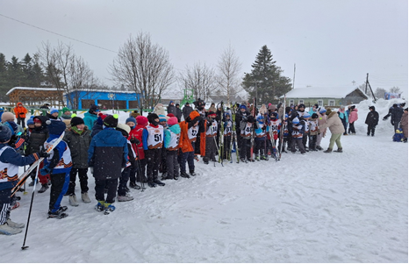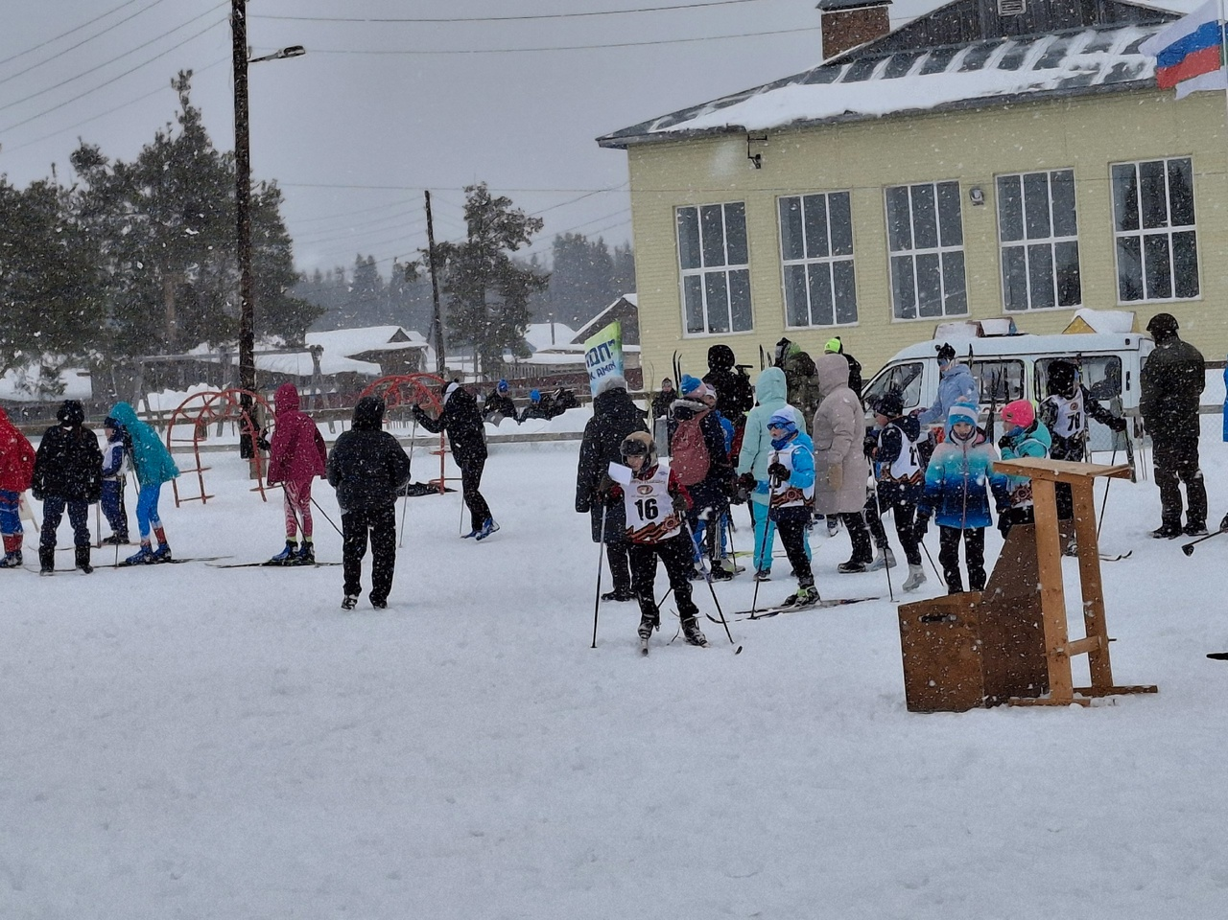

2.НАРОДНЫЙ БЮДЖЕТ- 2026!

21 марта 2025 г. в сельском поселении "Хабариха" прошло собрание жителей по вопросу отбора народных проектов в рамках реализации проекта «Народный бюджет» на 2026 год.
Глава сельского поселения "Хабариха" Канева Т.А. ознакомила участников собрания с информацией об участии в проекте «Народный бюджет» за предыдущие три года и о предложенных инициативах на 2026 год.
В соответствии с порядком реализации проекта «Народный бюджет», в первую очередь, проекты должны пройти первый этап – получить поддержку населения, в том числе и финансовую. Затем выбранные проекты направляются в администрацию Усть-Цилемского района для одобрения и отбора народных проектов бюджетной комиссией к реализации. Далее администрация Главы Республики Коми проводит окончательный отбор проектов.
В собрании участвовало 17 человек, предложено 3 проекта:
✅Ремонт кровли Хабарицкого культурного центра, проект «Под крышей дома своего» 1 этап (в сфере культуры);
✅Ремонт автомобильной дороги общего пользования местного значения «По с. Хабариха» (в сфере дорожной деятельности);
✅ Работы по обшивке и утеплению стен здания Хабарицкой средней общеобразовательной школы, проект «Сохраним тепло в родной школе» 5 этап (в сфере образования).
Присутствующие поддержали предложенные проекты, определили сумму финансового участия граждан.

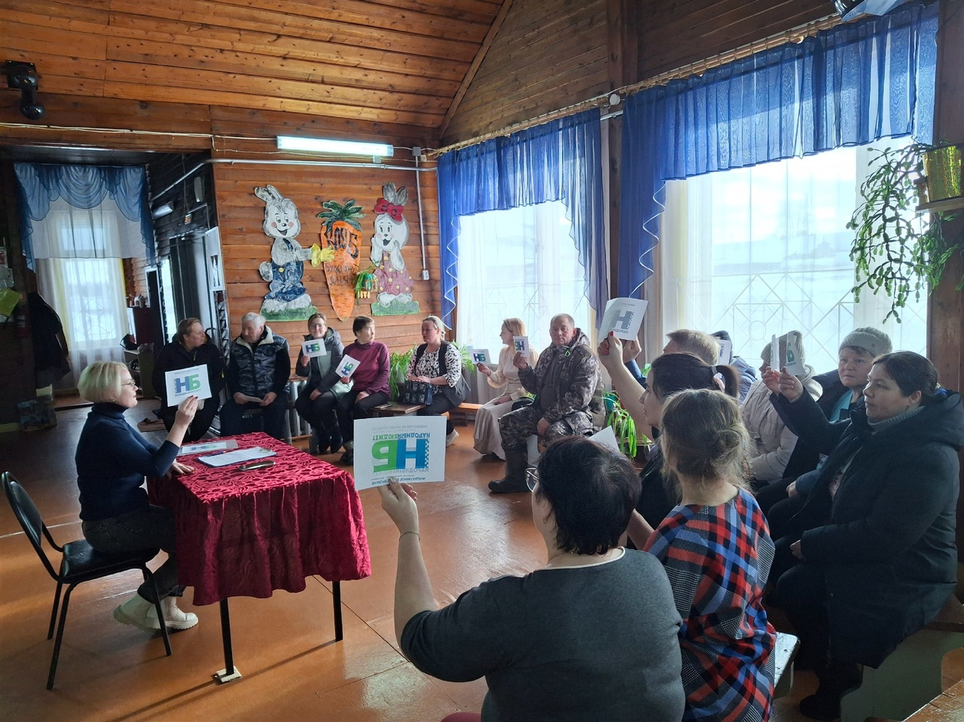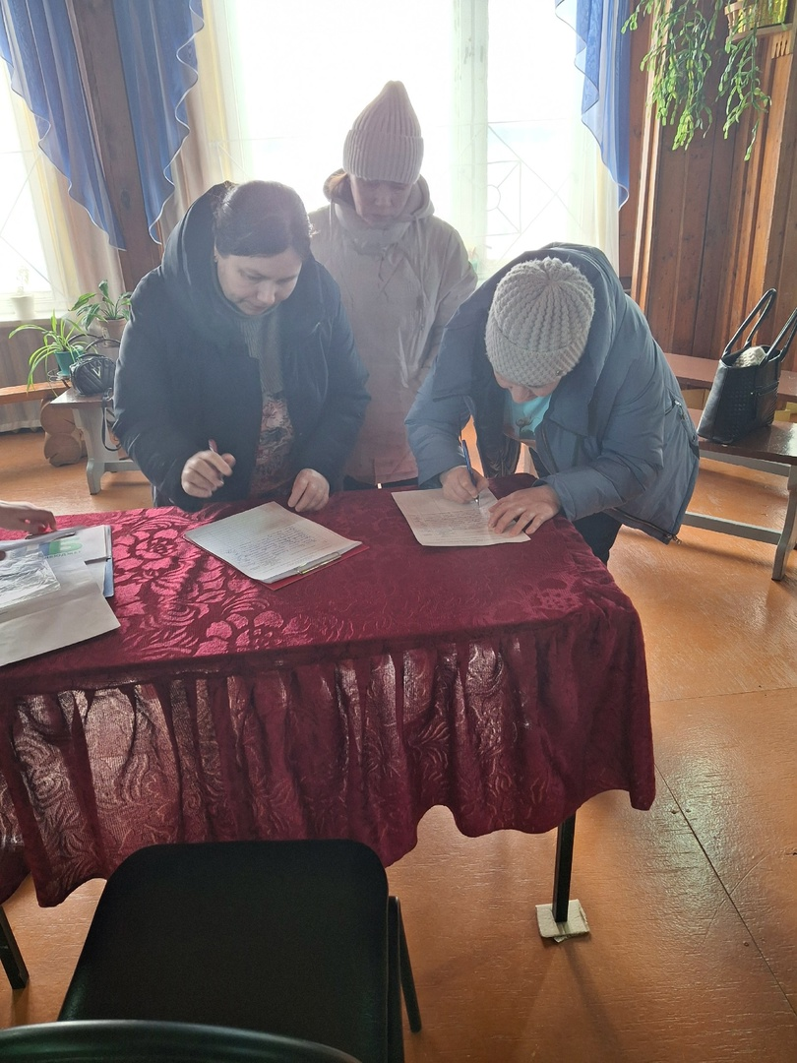

ПЕРЕЧЕНЬ
МЕСТ РАЗМЕЩЕНИЯ "ИНФОРМАЦИОННОГО ВЕСТНИКА ОРГАНОВ МЕСТНОГО САМОУПРАВЛЕНИЯ СЕЛЬСКОГО ПОСЕЛЕНИЯ «ХАБАРИХА»
Администрация сельского поселения «Хабариха»

Коми Республикаын «Хабариха» сикт овмöдчöминса
АДМИНИСТРАЦИЯ

N п/п | Населенный пункт | Места размещения (по согласованию) | Адрес | Количество экземпляров
1 | с.Хабариха | Здание администрации сельского поселения «Хабариха» | с. Хабариха, ул. Печорская, д.20 | 1
 | с.Хабариха | Здание Хабарицкой библиотеки филиала №12 МБУ «ЦБС» | с. Хабариха, ул. Центральная, д.5 | 1
2 | д.Бык | Стенд | д. Бык, ул. Безымянная, возле д.1 | 1

